Η ΔΙΑΤΡΟΦΗ ΚΑΙ Η ΑΠΟΤΕΛΕΣΜΑΤΙΚΟΤΗΤΑ ΤΗΣ, ΣΕ ΠΡΑΚΤΙΚΕΣ ΕΦΑΡΜΟΓΕΣ ΕΜΠΟΡΙΚΩΝ ΜΟΝΑΔΩΝ.
ΣΥΝΔΕΣΗ ΠΑΡΑΓΩΓΗΣ ΧΟΙΡΕΙΟΥ ΚΡΕΑΤΟΣ ΜΕ Α.Π.Ε. ΒΕΛΤΙΣΤΟΠΟΙΗΣΗ ΚΟΣΤΟΥΣ ΠΑΡΑΓΩΓΗΣ.
Η χοιροτροφία αποτελεί µία ιδιαίτερα σημαντική δραστηριότητα του αγροτικού τομέα της Ε.Ε., αφού αποτελεί το 11% της ευρωπαϊκής αγροτικής παραγωγής (European Commission, 2003). Στην Ελλάδα η χοιροτροφία θεωρείται από τους δυναμικούς κλάδους της αγροτικής οικονομίας, αφού συμβάλλει κατά 30% στη συνολική παραγωγή κρέατος αν και καλύπτει λιγότερο από το 25% των ετήσιων αναγκών σε χοίρειο κρέας. Από τη δεκαετία του 1960, µε την εφαρμογή χρηματοδοτικών προγραμμάτων και οικονομικών ενισχύσεων, η μορφή της ελληνικής χοιροτροφίας άρχισε να εξελίσσεται από οικόσιτη σε επιχειρηματική. Από το 1995, ο κλάδος εμφανίζει σαφή προσανατολισμό σε επιχειρηματικές δομές και έντονη συγκέντρωση ζωικού κεφαλαίου (Μπάτζιος, 2001). Παρά τις βελτιώσεις των τελευταίων ετών, το σύνολο των χοιροτροφικών εκμεταλλεύσεων εμφανίζει αδυναμίες, οι οποίες σίγουρα οφείλονται στους μικρούς ρυθμούς επιχειρηματικής εξέλιξης του κλάδου. Οι αδυναμίες αυτές έχουν σαν συνέπεια τη μειωμένη ανταγωνιστικότητα του ελληνικού χοίρειου κρέατος σε σχέση µε το ευρωπαϊκό. Η ανταγωνιστικότητα της ελληνικής χοιροτροφίας είναι δυνατό να βελτιωθεί µε την αύξηση της παραγωγικότητας και µε μείωση του συνολικού κόστους παραγωγής.
Οι δαπάνες εκτροφής των χοίρων είναι συνάρτηση της συνολικής παραγωγής χοίρειου κρέατος ανά χοιρομητέρα (απόδοση), του μέσου αριθμού των χοιρομητέρων που βρίσκονται σε παραγωγή, της μέσης ημερήσιας αύξησης των χοίρων, καθώς και της μετατρεψιμότητας της τροφής (Κιτσοπανίδης, 1999).
Τα τελευταία χρόνια η παραγωγή χοίρειου κρέατος ακολουθεί φθίνουσα πορεία, τη στιγμή που η κατανάλωση παραμένει αυξημένη. Η υψηλότερη παραγωγή σημειώθηκε το 1987, µε 163.789 τόνους, σύμφωνα µε τα στοιχεία του Υπουργείου Αγροτικής Ανάπτυξης. Έκτοτε ακολούθησε µία σταθερή μείωση της ελληνικής παραγωγής χοιρινού, για να φτάσουμε το 2011 στους 119.519 τόνους, ενώ σήμερα, σύμφωνα µε παράγοντες της αγοράς, σήμερα η εγχώρια παραγωγή σε χοιρινό φθάνει τους 60-70.000 τόνους, ενώ οι εισαγωγές στο συγκεκριμένο κρέας ανέρχονται στους 250.000 τόνους, μη συμπεριλαμβανομένου εκείνου που προορίζεται για αλλαντοβιομηχανίες και εργαστήρια παρασκευής κρεατοσκευασμάτων. Έτσι η εξάρτηση της χώρας µας από τις εισαγωγές αυξάνεται όλο και περισσότερο διευρύνοντας το ελλειμματικό ισοζύγιο. Τα ποσά που σε συνάλλαγμα εκρέουν από τη χώρα, υπολογίζονται βάσει των ανωτέρω σε πάνω από 0,5 δισεκατομμύρια € ανά έτος. Αν υπολογιστεί και εκείνο που απαιτούν οι αλλαντοβιομηχανίες και τα εργαστήρια παραγωγής γύρου κλπ, τότε αγγίζει το 1 δισεκατομμύριο €.
Η κατά κεφαλή κατανάλωση του χοιρινού κρέατος στην Ελλάδα διαμορφώνεται περίπου στα 30 κιλά κατ’ έτος, ενώ η ετήσια κατανάλωση του χοιρινού κρέατος στην Ευρωπαϊκή Ένωση είναι υψηλότερη και προβλέπεται να ξεπεράσει τα 45 κιλά ανά κάτοικο στο άμεσο μέλλον.
Επιπλέον καταγράφονται τάσεις αύξησης της κατανάλωσης χοιρινού κρέατος στις χώρες της Κεντρικής και Ανατολικής Ευρώπης, παρά την τρέχουσα οικονομική κρίση.
Αρκετές μελέτες μάλιστα υποστηρίζουν πως τα επόμενα 10 χρόνια το χοιρινό κρέας θα είναι η πρώτη επιλογή από πλευράς κρεάτων σε ολόκληρο τον κόσμο.
Σύμφωνα µε τη βιβλιογραφία, βασικοί παράγοντες που διαμορφώνουν το συνολικό κόστος παραγωγής σε µία χοιροτροφική εκμετάλλευση είναι οι παρακάτω:
- Το κόστος διατροφής
- Τα εργατικά και οι ασφαλιστικές εισφορές
- Δαπάνες φαρμάκων, εμβολίων και απολυμαντικών προϊόντων
- Δάνεια τραπεζών και οι ετήσιες αποσβέσεις περιουσιακών στοιχείων
- Κόστος ενέργειας
- Δαπάνες συντήρησης εξοπλισμού
- Διάφορα – απρόβλεπτα έξοδα

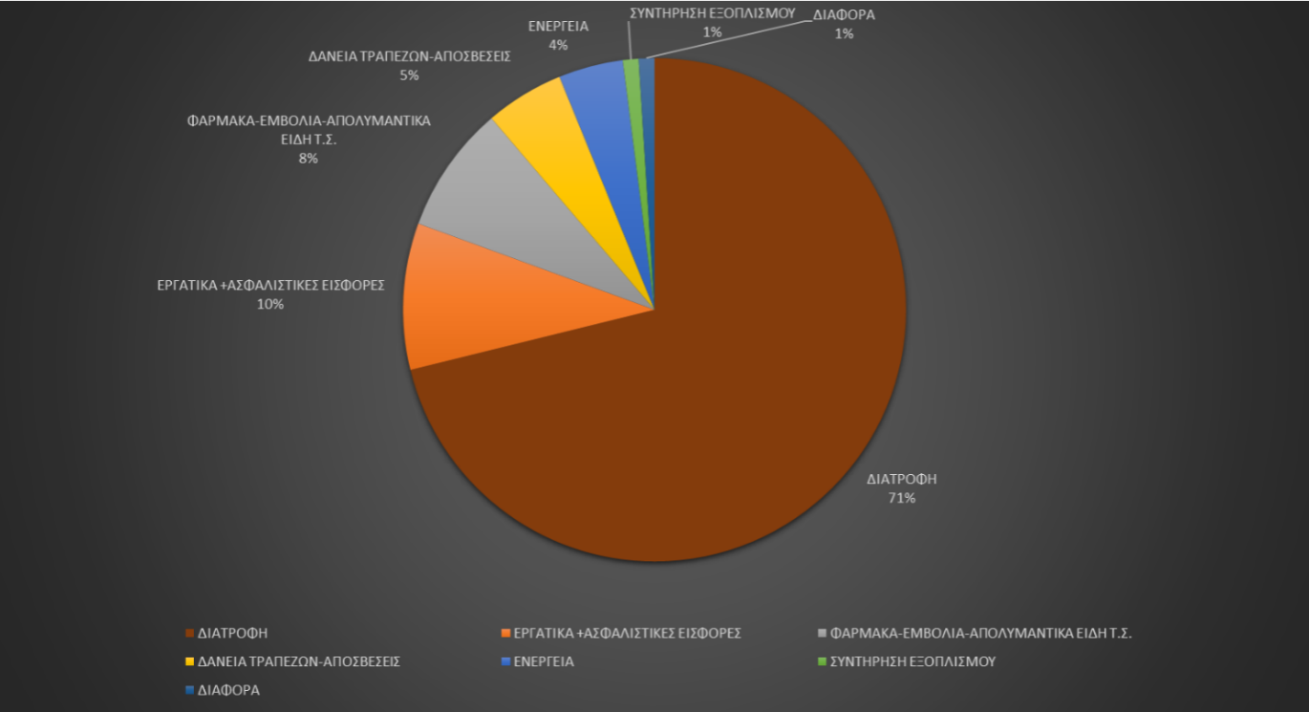
Διάγραμμα 1. Ποσοστιαία συμμετοχή των συντελεστών κόστους σε μία χοιροτροφική εκμετάλλευση
Η διατροφή αποτελεί τον μεγαλύτερο συντελεστή διαμόρφωσης του κόστους παραγωγής σε ποσοστό 64 – 72%, ανάλογα με τις ισχύουσες τιμές των ζωοτροφών (Interpig report 2014). Οι τιμές των ζωοτροφών έχουν μεγάλες διακυμάνσεις όχι μόνο μεταξύ διαφορετικών χωρών αλλά ακόμη και στην ίδια χώρα μέσα στο έτος (AHDB Pork, 2014)
Πίνακας 1.Κόστος παραγωγής κρέατος σφάγιου τύπου 79%σε ορισμένες χώρες, 2014 (σε λίρες Αγγλίας)
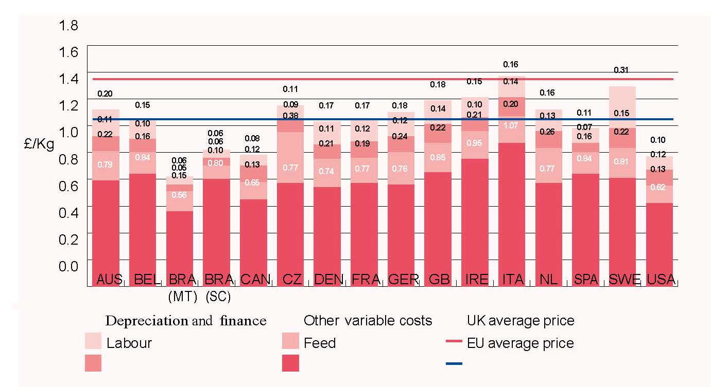
Πίνακας 2.Σύνοψη οικονομικών στοιχείων παραγωγής κρέατος σφάγιου τύπου 79% σε ορισμένες χώρες, 2014 (σε λίρες Αγγλίας)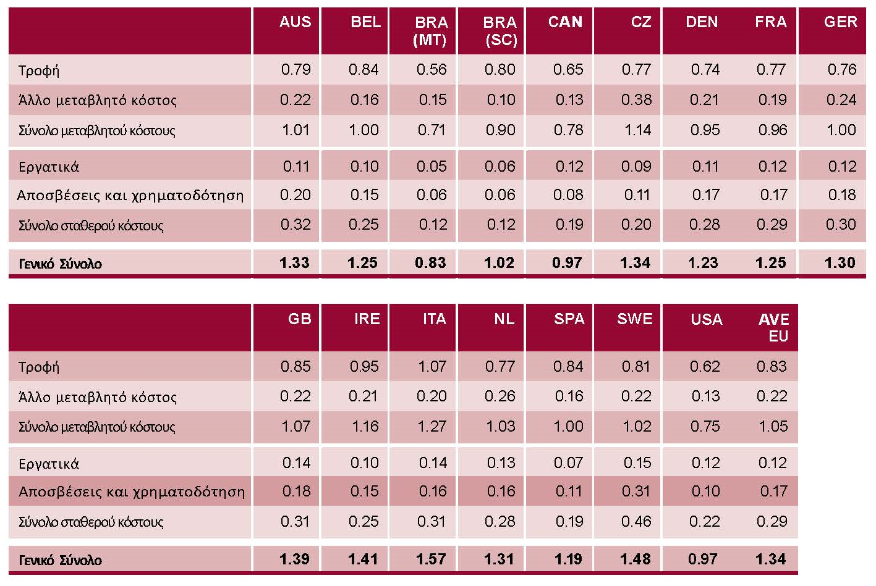Όλα τα παραπάνω επηρεάζονται από την παραγωγικότητα κάθε χοιροτροφικής εκμετάλλευσης. Οι δείκτες απόδοσης που χρησιμοποιούνται συνήθως για τη μέτρηση της παραγωγικότητας των χοίρων περιλαμβάνουν την μέση ημερήσια αύξηση βάρους (Μ.Η.Α.Β.) και το ποσοστό μετατροπής της τροφής σε κρέας (μετατρεψιμότητα της τροφής – Δ.Μ.Τ.) (Black et al., 2001).
Τα στοιχεία που ακολουθούν προέρχονται από χοιροτροφικές μονάδες της Ελλάδας και της Ρωσίας και πάνω σε αυτά θα βασιστεί η ανάλυση του κόστους παραγωγής.
Πίνακας 3. Χοιρίδια μέχρι την ηλικία των 35 ημερών
Ηλικία σε ημέρες |  | Ηλικία σε εβδομάδες | Ζων Βάρος σε κιλά |  | Μέση ημερήσια αύξηση (MHA) βάρους σε Kg | Κατανάλωση τροφής |  | Κατανάλωση τροφής στο σύνολο της περιόδου | Είδος τροφής | Εβδομαδιαία αύξηση βάρους Kg | Αύξηση βάρους στο σύνολο της περιόδου | Ζων βάρος στο τέλος της περιόδου
Από | Έως |  | Από | Έως |  | Γραμμ/ ημέρα | Kg / Εβδομάδα
0 | 7 | 1 | 1,00 | 1,63 | 0,09 | 0,01 | 0,07 |  |  | 0,63
7 | 14 | 2 | 1,63 | 3,15 | 0,217 | 0,022 | 0,175 |  |  | 1,52 | 6,63
14 | 21 | 3 | 3,15 | 5,18 | 0,29 | 0,035 | 0,245 | 5,04 | Θ1 | 2,03
21 | 28 | 4 | 5,18 | 7,63 | 0,35 | 0,25 | 1,75 |  |  | 2,45
28 | 35 | 5 | 7,63 | 10,08 | 0,35 | 0,4 | 2,8 |  |  | 2,45 | 2,45 | 10,08

Στον πίνακα 3 παρουσιάζονται τα στοιχεία που αφορούν τις ζυγίσεις σωματικού βάρους και κατανάλωσης τροφής για χοιρίδια από τη γέννηση μέχρι και την 35^{η} ημέρα της ηλικίας τους. Σε αυτό το χρονικό διάστημα το σιτηρέσιο που παρέχεται είναι το Θ1. Πρέπει να αναφερθεί ότι το πρόγραμμα διατροφής που εφαρμόζουμε βασίζεται στην παροχή 3 σιτηρεσίων από τη γέννηση μέχρι την ανάπτυξη (35 κιλά Σ. Β. περίπου).

Πίνακας 4. Ανάπτυξη
Ηλικία σε ημέρες |  | Ηλικία σε εβδομάδες | Ζων Βάρος σε κιλά |  | Μέση ημερήσια αύξηση (MHA) βάρος σε Kg | Κατανάλωση τροφής |  | Κατανάλωση τροφής στο σύνολο της περιόδου | Είδος τροφής | Εβδομαδιαία αύξηση βάρους Kg | Αύξηση βάρους στο σύνολο της περιόδου | Ζων βάρος στο τέλος της περιόδου
Από | Έως |  | Από | Έως |  | Γραμμ/ ημέρα | Kg/ Εβδομάδα
35 | 42 | 6 | 10,08 | 12,33 | 0,321 | 0,543 | 3,80 |  | Θ2 | 2,25
42 | 49 | 7 | 12,33 | 14,93 | 0,371 | 0,800 | 5,60 |  | Θ2 | 2,60
49 | 56 | 8 | 14,93 | 18,49 | 0,508 | 0,900 | 6,30 | 42,20 | Θ2 | 3,56 | 21,71
56 | 63 | 9 | 18,49 | 22,69 | 0,600 | 0,500 + 0,500 | 3,50+3,50 |  | Θ2+Θ3 50%+50% | 4,20
63 | 70 | 10 | 22,69 | 27,09 | 0,629 | 1,300 | 9,00 |  | Θ3 | 4,40
70 | 77 | 11 | 27,09 | 31,79 | 0,671 | 1,500 | 10,50 |  | Θ3 | 4,70 |  | 31,79

Μετά το σιτηρέσιο Θ1 που αναφέρθηκε πριν, ακολουθεί το Θ2 μέχρι την 9^{η} εβδομάδα και τέλος το Θ3 μέχρι την 12^{η}. H μέθοδος αυτή ονομάζεται Διατροφή κατά φάσεις (Phase feeding) και αναπτύχθηκε λόγω των δραστικών αλλαγών που συμβαίνουν στην ικανότητα του πεπτικού συστήματος και στην πρόσληψη τροφής μετά τον απογαλακτισμό. Περιλαμβάνει τη χορήγηση αρκετών σιτηρεσίων για ένα σχετικά σύντομο χρονικό διάστημα ώστε να ικανοποιούνται με μεγαλύτερη ακρίβεια και οικονομικότερα οι απαιτήσεις σε θρεπτικά συστατικά του χοίρου. Το εναρκτήριο σιτηρέσιο βασίζεται στην αυξημένη συμμετοχή ζωοτροφών υψηλής αξίας και πεπτικότητας και χορηγείται και για την περίοδο μετά τον απογαλακτισμό. Στη συνέχεια σταδιακά αντικαθίστανται οι καλές και ακριβές ζωοτροφές με λιγότερο ακριβές και χαμηλότερης διατροφικής αξίας. Με την μέθοδο αυτή ικανοποιούνται καλύτερα και οικονομικότερα οι ανάγκες των χοίρων.
Πίνακας 5. Α’ Φάση Πάχυνσης
Ηλικία σε ημέρες |  | Ηλικία σε εβδομάδες | Ζων Βάρος σε κιλά |  | Μέση ημερήσια αύξηση (MHA) βάρος σε Kg | Κατανάλωση τροφής |  | Κατανάλωση τροφής στο σύνολο της περιόδου | Είδος τροφής | Εβδομαδιαία αύξηση βάρους Kg | Αύξηση βάρους στο σύνολο της περιόδου | Ζων βάρος στο τέλος της περιόδου
Από | Έως |  | Από | Έως |  | Γραμμ/ ημέρα | Kg/ Εβδομάδα
77 | 84 | 12 | 31,79 | 36,79 | 0,714 | 1.600 | 11,20 |  | Θ3 | 5,00
84 | 91 | 13 | 36,79 | 42,19 | 0,771 | 1.750 | 12,25 |  | Πρ | 5,40
91 | 98 | 14 | 42,19 | 47,89 | 0,814 | 1.850 | 12,95 | 81,20 | Πρ | 5,70 | 34,00
98 | 105 | 15 | 47,89 | 53,79 | 0,843 | 2.000 | 14,00 |  | Πρ | 5,90
105 | 112 | 16 | 53,79 | 59,79 | 0,857 | 2.100 | 14,70 |  | Πρ | 6,00
112 | 119 | 17 | 59,79 | 65,79 | 0,857 | 2.300 | 16,10 |  | Πρ | 6,00 |  | 65,79

Πίνακας 6. Β’ Φάση Πάχυνσης
Ηλικία σε ημέρες |  | Ηλικία σε εβδομάδες | Ζων Βάρος σε κιλά |  | Μέση ημερήσια αύξηση (MHA) βάρος σε Kg | Κατανάλωση τροφής |  | Κατανάλωση τροφής στο σύνολο της περιόδου | Είδος τροφής | Εβδομαδιαία αύξηση βάρους Kg | Αύξηση βάρους στο σύνολο της περιόδου | Ζων βάρος στο τέλος της περιόδου
Από | Έως |  | Από | Έως |  | Γραμμ/ ημέρα | Kg/ Εβδομάδα
119 | 126 | 18 | 65,79 | 71,79 | 0,857 | 2.400 | 16,8 |  | Π | 6,00
126 | 133 | 19 | 71,79 | 77,84 | 0,864 | 2.500 | 17,5 |  | Π | 6,05
133 | 140 | 20 | 77,84 | 84,09 | 0,893 | 2.800 | 19,6 |  | Π | 6,25
140 | 147 | 21 | 84,09 | 90,59 | 0,929 | 3.000 | 21,0 |  | Π | 6,50 | 59,10
147 | 154 | 22 | 90,59 | 97,39 | 0,971 | 3.100 | 21,7 |  | Π | 6,80
154 | 161 | 23 | 97,39 | 104,39 | 1,000 | 3.300 | 23,1 |  | Π | 7,00
161 | 168 | 24 | 104,39 | 111,39 | 1,000 | 3.300 | 23,1 |  | Π | 7,00
168 | 175 | 25 | 111,39 | 118,39 | 1,000 | 3.300 | 21,7 |  | Π | 7,00
175 | 182 | 26 | 118,39 | 124,89 | 0,929 | 3.000 | 21,0 | 185,50 | Π | 6,50 |  | 124,89

Στους πίνακες 4, 5 και 6, παρουσιάζονται αναλυτικά τα ίδια στοιχεία για το υπόλοιπο της περιόδου ανάπτυξης, της Α΄ και Β΄ φάσης της πάχυνσης αντίστοιχα.

Πίνακας 7. Επιμερισμός κατανάλωσης τροφής χοιρομητέρων
ΤΟΚΕΤΟΙ /  ΕΤΟΣ | ΠΕΡΙΟΔΟΣ  ΓΑΛΟΥΧΙΑΣ ΣΕ  ΗΜΕΡΕΣ | Μ.Ο ΤΡΟΦΗΣ ΣΕ Kg  /  ΗΜΕΡΑ | ΣΥΝΟΛΟ ΗΜΕΡΩΝ  ΓΑΛΟΥΧΙΑΣ / ΕΤΟΣ | ΣΥΝΟΛΟ ΤΡΟΦΗΣ  ΓΑΛΟΥΧΙΑΣ / ΧΟΙΡΟΜ. / ΕΤΟΣ | ΥΠΟΛΟΙΠΟ ΗΜΕΡΩΝ  ΕΓΚΥΜΟΣΥΝΗΣ /  ΕΤΟΣ | Μ.Ο ΤΡΟΦΗΣ ΣΕ Kg  ΕΓΚΥΜΟΣΥΝΗΣ/  ΧΟΙΡ. / ΗΜ. | ΣΥΝΟΛΟ ΤΡΟΦΗΣ  ΕΓΚΥΩΝ ΧΟΙΡ.  ΑΝΑ ΕΤΟΣ
2,3 | 28 | 6,5 | 64,4 | 422,5 | 300 | 2,7 | 810
 | ΣΥΝΟΛΟ ΤΡΟΦΗΣ Χ/Μ / ΕΤΟΣ = 1232,5
 | ΕΠΙΒΑΡΥΝΣΗ ΔΜΤ (22 χοίροι στο σφαγείο) = 56 Kg
 | ΣΥΝΟΛΟ ΤΡΟΦΗΣ ΠΑΧΥΝΟΜΕΝΟΥ = 313,94 Kg
 | (ΠΙΝΑΚΕΣ 3,4,5,6)
 | ΣΥΝΟΛΟ ΤΡΟΦΗΣ ΕΚΤΡΟΦΗΣ/ΧΟΙΡΟ = 369,94 Kg

Στον πίνακα 7 φαίνεται η κατανάλωση τροφής ανά χοιρομητέρα το έτος και ο επιμερισμός της τροφής αυτής σε κάθε παχυνόμενο χοίρο που παράγει. Τέλος στον πίνακα 8 παρουσιάζεται ο Δείκτης Μετατρεψιμότητας της Τροφής για κάθε στάδιο που αναφέρθηκε και συνολικά για όλη την εκτροφή.
Πίνακας 8.
Δ.Μ.Τ. Θηλασμού | 0,555
Δ.Μ.Τ. Ανάπτυξης | 1,94
Δ.Μ.Τ. Α! ΦΑΣΗΣ ΠΑΧΥΝΣΗΣ | 2,39
Δ.Μ.Τ. Β! ΦΑΣΗΣ ΠΑΧΥΝΣΗΣ | 3,14
Δ.Μ.Τ. ΣΥΝΟΛΟΥ ΠΑΧΥΝΣΗΣ | 2,53
Δ.Μ.Τ. ΕΚΤΡΟΦΗΣ | 2,962

Λαμβάνοντας υπόψη ότι ο μετρηθής Δ.Μ.Τ. σε επίπεδο εκτροφής είναι 3:1 και ότι το μέσο κόστος τροφής ήταν για το 2015 0,28 €/Kg, για την ελληνική περίπτωση, φαίνεται ότι το κόστος τροφής ανά κιλό παραγόμενου ζώντος βάρους είναι 0,84 €/Kg Ζ.Β. Σε σύγκριση με τα δεδομένα του πίνακα 2, που αναφέρονται σε κόστος τροφής ανά κιλό σφάγιου (σε λίρες Αγγλίας, με σημερινή ισοτιμία 1 € = 0,84 £) καθίσταται πρόδηλη η μη ανταγωνιστικότητα της εκτροφής του χοίρου στην Ελλάδα, λόγω του υψηλού κόστους διατροφής. Σε σύγκριση με το μέσο κόστος σε ευρωπαϊκό επίπεδο (σφάγια απόδοσης 79%x 0,98€ = 0,77 €/kgZ.B.) φαίνεται ότι το κόστος τροφής για την παραγωγή ενός κιλού ζώντος βάρους χοίρου στην Ελλάδα είναι κατά 9% μεγαλύτερο του ευρωπαϊκού κόστους παραγωγής.

Αποτίμηση παραγωγής πράσινης ενέργειας ανά κιλά ζώντος βάρους χοίρειου κρέατος.

Μονάδα αποτίμησης: kw ανά 1000 κιλά ζώντος βάρους.
Όπως προαναφέρθηκε, το κόστος διατροφής αντιπροσωπεύει το 65% των εξόδων παραγωγής. Η βασική διαφορά μεταξύ Ελλάδος και άλλων Ευρωπαϊκών χωρών, ιδιαίτερα των γειτνιαζόντων χωρών της Βαλκανικής, αφορά στην τιμή των δημητριακών, η οποία είναι κατά μέσο όρο περίπου 8 λεπτά μεγαλύτερη ανά κιλό ή 80€ ανά τόνο. Αυτό επιβεβαιώνεται και εκ του γεγονότος ότι η μεταφορά δημητριακών από τις χώρες της Βαλκανικής επιβαρύνεται με μέσο κόστος μεταφοράς 5-8 λεπτών ανάλογα με τη γεωγραφική περιοχή της Ελλάδας.

Η μέση επιβάρυνση λοιπόν στην παραγωγή χοιρείου κρέατος είναι 3 (Δ.Μ.Τ. από πίνακα 8) επί 8 λεπτά δηλαδή 0,24 € ανά κιλό ΖΒ παραγόμενου κρέατος (αφορά Κεντρική και Νότια Ελλάδα) ενώ στη Βόρεια Ελλάδα, επειδή γειτνιάζει με τις Βαλκανικές χώρες, το ποσό είναι περίπου 0,17 €. Εξισορροπώντας το αυξημένο κόστος παραγωγής μέσω του κέρδους από την παραγωγή πράσινης ενέργειας κατά τα ανωτέρω ποσά επιτυγχάνονται τα εξής:
Α) Ο χοιροτρόφος μπορεί να αγοράζει τα ακριβότερα ελληνικά δημητριακά στην τιμή που προκύπτει από τα εισαγόμενα συν το κόστος μεταφοράς, εξασφαλίζοντας υψηλή τιμή πώλησης των δημητριακών στους Έλληνες αγρότες.
Β) Διασφαλίζει ότι το κόστος παραγωγής του είναι το ίδιο με εκείνο των Βόρειων Ευρωπαϊκών χωρών.
Γ) Γίνεται επικερδής η παραγωγή χοιρείου κρέατος στην Ελλάδα που σε δεύτερη φάση μπορεί να εξελιχθεί και σε εξάγουσα χώρα.
Δ) Δίνει θέσεις εργασίας στην Ελληνική οικονομία ενεργοποιώντας ένα σύνολο παραπλεύρων βιοτεχνιών και βιομηχανιών που σήμερα υπολειτουργούν (σφαγεία, μονάδες επεξεργασίας κρέατος, βιοτεχνίες και βιομηχανίες παραγωγής κτηνοτροφικών μηχανημάτων & εξοπλισμού, κατασκευαστικός κλάδος κλπ).
Ε) Για όλες τις ανωτέρω υποστηρικτικές της παραγωγής δράσεις, πρέπει να υπάρχουν κατευθυντήριες γραμμές ώστε οι παραγωγοί να μην εμπλακούν σε μία λάθος επένδυση από την αρχή, γιατί δεν διαθέτουν την απαραίτητη τεχνογνωσία.
ΣΤ) Πρέπει να υπάρξει σύνδεση της παραγωγής κτηνοτροφικών προϊόντων (κρέας, γάλα, κλπ) με αντιστάθμιση.
Βάσει των ανωτέρω, προκύπτουν οι ακόλουθες εναλλακτικές λύσεις για σύνδεση ΑΠΕ με την παραγωγή χοιρείου κρέατος:
1) Αν υπολογισθεί με 0,28€ η Kwh τότε απαιτούνται 1.000 Kwh για να ισοσταθμιστεί το κόστος διατροφής ενός τόνου χοιρείου κρέατος εκφρασμένου σε ΖΒ. Επιπλέον απαιτούνται 200 Kwh ενέργειας για ιδιοκατανάλωση της χοιροτροφικής μονάδας, ήτοι σύνολο 1.200 Kwh.
Αυτό περίπου αντιστοιχεί σε ένα φωτοβολταϊκό πάρκο 1000 KW για μια μονάδα 500 Χ/Μ, ή με μονάδα βάσης την Χ/Μ απαιτούνται 2 ΚW ανά Χ/Μ.
2α) Μια μονάδα ή άθροισμα γειτνιαζόντων μονάδων 2000 Χ/Μ, μπορεί να υποστηρίξει με τα απόβλητά της την παραγωγή βιοαερίου δυναμικότητας 500 KW ή περίπου 4.200.000 Kwh /έτος. Πρέπει να μελετηθεί η δημιουργία ομάδων παραγωγών (χοιροτρόφοι, αγελαδοτρόφοι, πτηνοτρόφοι, αιγοπροβατοτρόφοι) που θα ιδρύσουν μεικτές επιχειρήσεις, οι οποίες θα είναι παραγωγοί ηλεκτρικής ενέργειας και πάροχοι θερμικής ενέργειας.
2β) Η εκλυόμενη θερμική ενέργεια που αντιστοιχεί στο 60% της παραγόμενης ενέργειας, μπορεί να δοθεί προς θέρμανση είτε θερμοκηπίων είτε ξηραντηρίων ανάλογα των τοπικών αναγκών.
3) Κομποστοποίηση των λυμάτων για παραγωγή οργανικού λιπάσματος – εδαφοβελτιωτικού.

ΒΙΒΛΙΟΓΡΑΦΙΑ
Μπάτζιος, Χ., (2001), Οικονοµία Ζωικής Παραγωγής, Θεσσαλονίκη, Εκδόσεις Σύγχρονη Παιδεία.
Κιτσοπανίδης, Γ., (1980), Οικονοµικότητα και Παραγωγικότητα Χοιροτροφίας-Τεχνικοοικονοµική Ανάλυση, Θεσσαλονίκη, Εργαστήριο Γεωργικής Οικονοµικής Έρευνας, Α.Π.Θ.
Κιτσοπανίδης, Γ., (1999), “Βιωσιµότητα και ανταγωνιστικότητα σύγχρονης χοιροτροφικής εκµετάλλευσης”, Επιθεώρηση Ζωοτεχνικής Επιστήµης, Τεύχος 2, σελ.33-51.
Black JL, Giles LR, Wynn, PC, Knowles AG, Kerr CA, Jones MR, Strom AD, Gallagher NL, Eamens GJ. Factors limiting the performance of growing pigs in commercial environments, in: Proceedings of the Eighth Biennial Conference of the Australasian Pig Science Association (APSA), November, 2001, Adelaide Werribee, Victoria, pp. 150–170.
Interpig report 2014. http://www.sipconsultors.com/en/home.
AHDB Pork. 2014 pig cost of productionin selected countries. ISBN: 978-1-904437-96-3
In K. Han, J. H. Lee, J. H. Kim, Y. G. Kim, J. D. Kim & I. K. Paik (2000). Application of Phase Feeding in Swine Production, Journal of Applied Animal Research, 17:1, 27-56, DOI: 10.1080/09712119.2000.9706290

